內政部土地重劃工程處112年「CEDAW實務及性騷擾案例研討」專題演講
演講時間 | 112年7月4日
參加對象 | 內政部  土地重劃工程處 | 參加人數 | 31
專業單位/講師：社團法人中華民國管理科學學會高級專員陳羿谷女士
專題演講內容 | 在我們的生活中有很多面向與CEDAW息息相關，保障婦女權益在世界各地已成國際人權主流價值，持續宣導性別平等、阻絕性別歧視是各國持續努力的目標。隨著性別平權意識提昇下，衍生近來全球反應熱烈的「me too」運動，讓更多女性有了勇氣抗拒性騷擾，不再獨自承受創傷並走出生命困境。  本處於112年7月4日邀請社團法人中華民國管理科學學會高級專員陳羿谷女士講授「CEDAW實務及性騷擾案例研討」，期望透過本次演講增進同仁性別平權意識、嚴守相處分際，並瞭解公平對待各族群的重要性。
活動照片 | 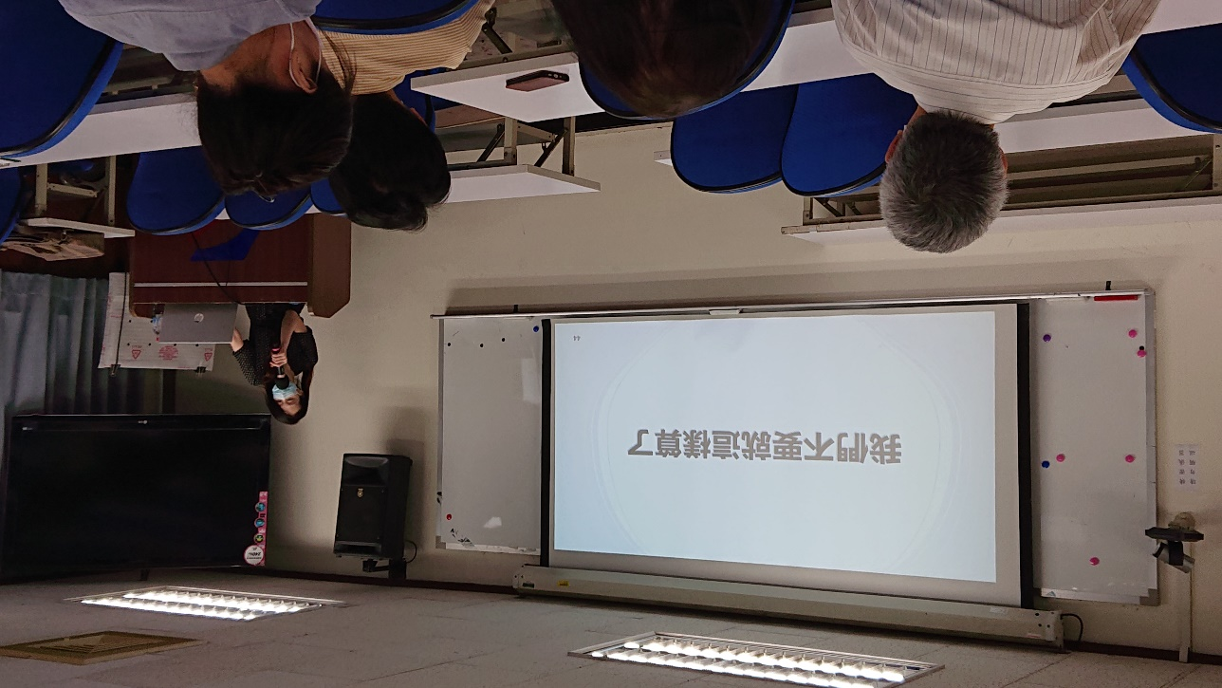  圖1：講師授課情形  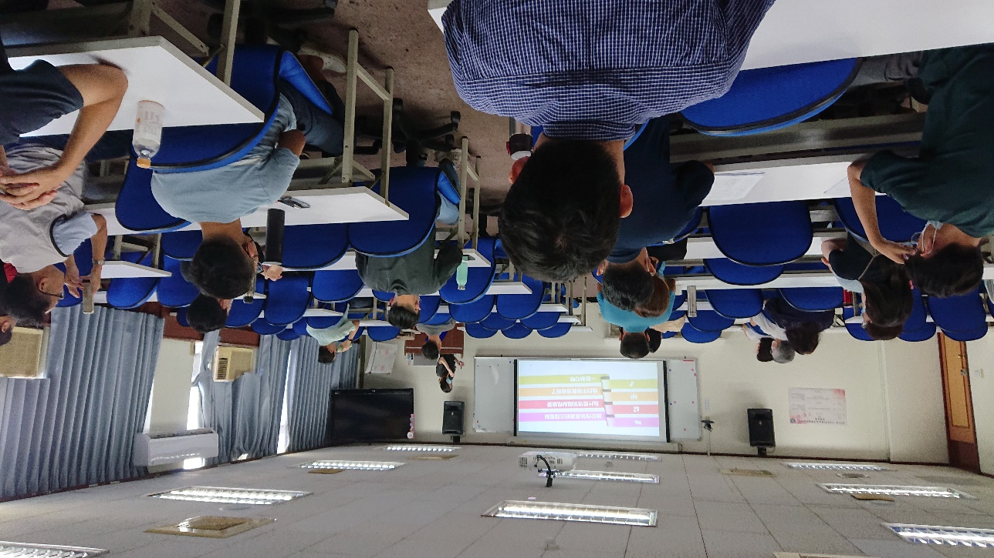  圖2：同仁上課情形

